FELIPE BENETEL VARGAS

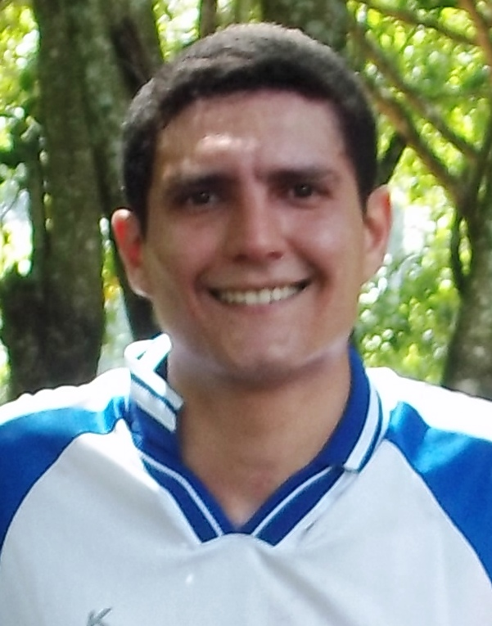

Brasileiro, solteiro, 25 anos

Av. Sete de Setembro, 469, Guaíba - RS  
Telefone: (51) 8032-7474 / felipe_benetel@hotmail.com

objetivo

Operador de empilhadeira, auxiliar de produção

FORMAÇÃO

* Ensino médio completo

EXPERIÊNCIA PROFISSIONAL

* **Cooperativa Languiru Laticínio**  
  Cargo: Operador de empilhadeira
* **Certel Artefatos de cimento**  
  Cargo: Auxiliar de produção

qualificações e atividades complementares

* Curso Profissionalizante de operador de empilhadeira
* Curso básico pacote Office, internet.

INFORMAÇÕES ADICIONAIS

Possuo boa comunicação, Fácil aprendizado e Habilidade para trabalhar em equipe.

Disponibilidade para trabalhar em qualquer horário.